800 800 605 - ruszyła całodobowa bezpłatna infolinia dla dzieci, młodzieży, rodziców i pedagogów „Pomagamy”
07.09.2021
Od poniedziałku, 6 września działa nowa całodobowa, bezpłatna, ogólnopolska infolinia dla dzieci i rodziców. Pod numerem telefonu 800 800 605 dzieci, młodzież, ale także rodzice, nauczyciele i pedagodzy będą mogli uzyskać profesjonalną pomoc doświadczonych psychologów, pedagogów oraz prawników. Wsparcie można otrzymać także za pośrednictwem kontaktu mailowego pomagamy@1815.pl. Nowy numer telefonu został uruchomiony na zlecenie Ministerstwa Edukacji i Nauki.
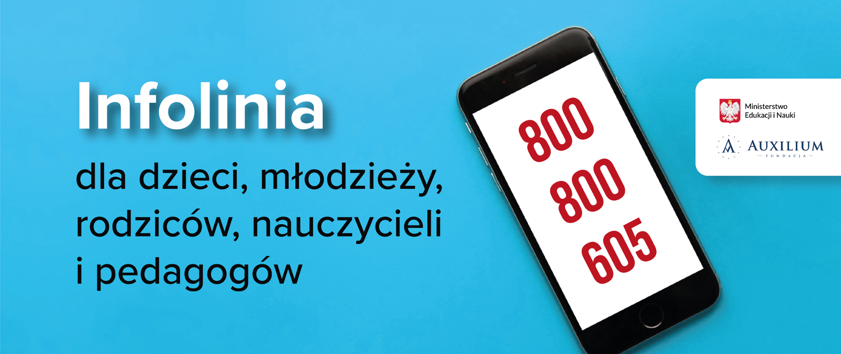
Celem infolinii jest profilaktyka problemów dzieci i młodzieży, w tym następstw izolacji rówieśniczej spowodowanych stanem epidemii COVID-19. Istotne jest również odpowiednie wsparcie rozwoju psychofizycznego dzieci i młodzieży w ramach prowadzenia przez specjalistów infolinii interwencyjno-informacyjnej. Pod bezpłatny numer telefonu będzie mogła zadzwonić każda młoda osoba mająca problemy w domu, w szkole czy też w relacjach rówieśniczych.
Po okresie izolacji wielu młodych ludzi musi sobie poradzić od nowa z różnego rodzaju relacjami i związanymi z tym emocjami. Niejednokrotnie dzieci są ofiarami przemocy i agresji – słownej, a także fizycznej ze strony rówieśników lub dorosłych, są coraz bardziej samotne, często nie mają z kim porozmawiać o swoich problemach. Dzięki nowej infolinii dzieci będą mogły skontaktować się ze specjalistami 24 godziny na dobę i otrzymać fachowe wsparcie w najtrudniejszych sytuacjach.
Dynamicznie rozwijający się świat, przemoc w Internecie, zmiany społeczne, których nie rozumieją nawet dorośli, mogą wydawać się przytłaczające dla młodych ludzi. Wiele negatywnych zjawisk społecznych – cyberprzemoc, zaburzenia odżywiania, zażywanie substancji psychoaktywnych, samookaleczanie to całkiem realne problemy, które wymagają interwencji specjalisty. Konsultanci infolinii „Pomagamy” są gotowi do świadczenia pomocy nawet w najtrudniejszych sytuacjach. Każda osoba potrzebująca pomocy będzie mogła ją otrzymać.
W ramach działań infolinii specjaliści świadczą również wsparcie osobom dorosłym, opiekunom i nauczycielom, którzy mają problemy z dorastającymi dziećmi.
Wszystkie działania są realizowane bezpłatnie i anonimowo.

